Yayoi KUSAMA, Dancing Pumpkin, 2020

Introduction générale

Yayoi Kusama, née en 1929 au Japon, est une artiste iconique qui a marqué l’art contemporain par sa pratique résolument singulière, oscillant entre la peinture, la sculpture et l’installation. Son travail explore des thèmes comme l'infini, l’obsession et l’auto-représentation, souvent à travers l’utilisation de pois, de formes répétitives et d'installations immersives. En 2020, l'œuvre Dancing Pumpkin s’inscrit dans cette continuité mais se distingue par un usage intense de la couleur et du motif.
Dancing Pumpkin se réfère à une série de créations que Kusama a réalisées autour du thème de la citrouille, un motif récurrent dans son œuvre depuis plusieurs années. L’artiste l’utilise comme symbole de l'infini, de la nature cyclique de la vie, mais aussi pour son association avec la culture populaire et les festivités comme Halloween. Les citrouilles (kabocha en japonais) dans les œuvres de Yayoi Kusama, incarnent cette ambivalence - à la fois adorables et inquiétantes.
Le kabocha, un légume rustique et sans prétention, est un motif de prédilection pour Kusama depuis les années 1950, lorsqu'elle était étudiante en art à Kyoto. "Elles sont charmantes, remarquablement sauvages et pleines d'humour", déclare Kusama pour expliquer son amour particulier pour les citrouilles. Elle utilise le motif du kabocha couvert de pois dans des sculpture mais aussi à travers la peinture et la gravure. Les sculptures de citrouilles aux formes irrégulières, de tailles et de couleurs variées, sont aujourd'hui plus connues. Il s'agit d'œuvres relativement récentes, datant des années 1990, que l'on peut trouver dans des musées et espaces publics du monde entier.
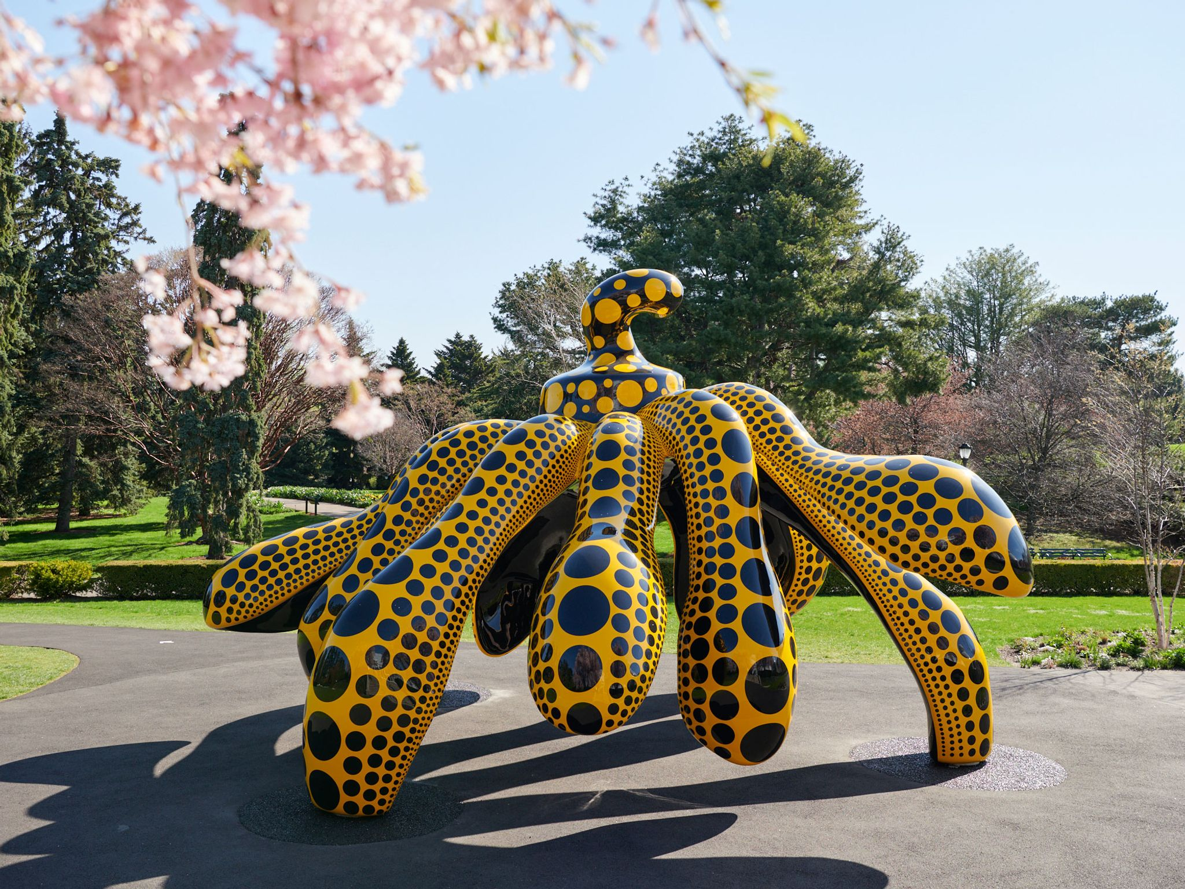 | 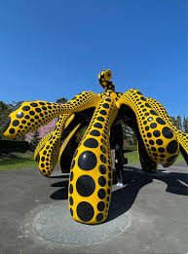 | 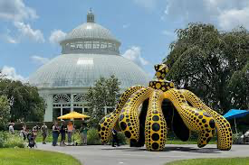 | Yayoi Kusama (1929 - ), Dancing Pumpkin, 2020  Bronze and urethane paint,193 x 306 x 293 inches (490.2 x 777.2 x 744.2 cm)  Installation view, KUSAMA: COSMIC NATURE, New York Botanical Garden, Bronx, New York, 2021
Analyse de l’œuvre

Je reconnais | Constituants plastiques | Effets plastiques | Ressentis  Interprétations | Questions artistiques  dans les programmes
Une sculpture monumentale, placée dans un espace urbain (parc).  Ses formes sont courbes, et l’ensemble est recouvert de points/pois de différentes tailles.  Au premier regard, la sculpture offre une impression de légèreté, de souplesse | Formes : courbes, éclatées, sortes de tentacules qui déconstruisent la forme de la citrouille, reconnaissable dans un second temps (partie supérieure de la sculpture qui rappelle la tige coupée de la cucurbitacée + titre de l’œuvre)  Structure légèrement asymétrique  Simplicité des formes : le pois, rond est une forme élémentaire | Impression de dynamisme et de mouvement.  Impression de légèreté (référence à des structures gonflables ludiques)  Aspect dansant, presque vivant, organique  Fluidité  Œuvre remarquable, impressionnante visuellement mais simple dans ses formes, couleurs et motifs | L’infini : Les pois, symboles récurrents chez Kusama, évoquent l'infini et l’unité de l’univers tout en procurant un effet hypnotique. La couleur lumineuse donne à la sculpture un aspect presque irréel, comme si elle appartenait à un monde onirique et fantastique. Yayoi Kusama voit dans le pois “la forme du soleil, qui signifie l’énergie masculine” et “la forme de la lune, qui symbolise le principe féminin de reproduction”  La répétition : élément récurent dans l’œuvre de Yayoi Kusama, à la fois sur le plan visuel et conceptuel. Elle l’utilise pour exprimer son obsession, structurer son univers artistique et immerger le spectateur dans une expérience hypnotique. La répétition est un langage artistique qui traduit sa perception du monde, entre fascination et recherche d’infini.  La danse : Le mouvement suggéré par le titre "Dancing Pumpkin" peut être vu comme une métaphore de l’énergie vitale, une sorte de métamorphose de la forme, qui échappe à la rigidité d’un objet statique. Cela peut aussi faire écho à l'interaction entre l'œuvre et le spectateur, rendant l'œuvre plus vivante et interactive.  Le contraste : Le choix des couleurs vives (jaune et noir) pourrait aussi renvoyer à une dualité de l'existence humaine : la lumière et l’obscurité, la vie et la mort, le visible et l’invisible. | CYCLE 1  Réaliser des compositions plastiques en volume  Pour réaliser différentes compositions plastiques, seuls ou en petit groupe, les enfants sont conduits à s'intéresser à la couleur, aux formes et aux volumes.  Le travail en volume permet aux enfants d'appréhender des matériaux très différents (argile, bois, béton cellulaire, carton, papier, etc.) ; une consigne présentée comme problème à résoudre transforme la représentation habituelle du matériau utilisé. Ce travail favorise la représentation du monde en trois dimensions, la recherche de l'équilibre et de la verticalité.  CYCLE 2  La représentation du monde  Prendre en compte l'influence des outils, supports, matériaux, gestes sur la représentation en trois dimensions.  L'expression des émotions  Exprimer sa sensibilité et son imagination en s'emparant des éléments du langage plastique.  Expérimenter les effets des couleurs, des matériaux, ... en explorant l'organisation et la composition plastiques.  CYCLE 3  La représentation plastique  Ressemblance : découverte, prise de conscience et appropriation de la valeur expressive de l'écart dans la représentation.  Les dispositifs de présentation  La prise en compte du spectateur, de l'effet recherché : permettre la réception d'une production plastique ou d'une œuvre (circulation, participation ou passivité du spectateur...)  Les fabrications et la relation entre l'objet et l'espace  L'hétérogénéité et la cohérence plastique : sens produit par des techniques mixtes dans les fabrications en trois dimensions.  L'espace en trois dimensions : découverte et expérimentation du travail en volume (assemblage, construction) ; notions de forme fermée et forme ouverte, de contour et de limite, de vide et de plein, d'intérieur et d'extérieur, de passage et de transition.  La matérialité de la production plastique et la sensibilité aux constituants de l'œuvre  La réalité concrète d'une production ou d'une œuvre : rôle de la matérialité dans les effets sensibles que produit une œuvre ; faire l'expérience de la matérialité de l'œuvre, en tirer parti.
 | Echelle : de très grande taille, immersive car il est possible pour le promeneur de passer en dessous.  La sculpture semble reposer sur plusieurs “pattes” courbées | Dimension récréative, contraste visuel avec l’environnement  Impression de danse et de légèreté malgré sa structure imposante.
 | Matière/Motifs : jeu de lumière qui accentue la texture lisse et brillante.  Pois de différentes tailles qui recouvrent l’ensemble de la sculpture par lignes régulières (alignement de pois de même taille qui côtoient une ligne de pois plus petits)  Bronze peint : matière qui confère une certaine robustesse tout en permettant une finition lisse et brillante  Aspect noble, académique du matériau utilisé tel quel : bronze mais ici l’artiste le recouvre de couleurs acidulés contemporaines  Peinture uréthane adaptée à une œuvre exposée en plein air, soumise aux aléas climatiques et aux altérations humaines | Illusion de mouvement et de profondeur.  Rythme créé par l’alternance des pois de tailles différentes  Intensité de la couleur, brillance  Combinaison entre les motifs vibrants et la matière solide créé un contraste entre la légèreté visuelle et la masse imposante de l’œuvre.  Contraste académisme (bronze) / modernité (couleurs, motifs, forme)
 | Couleurs : contrastes motifs noirs sur fond jaune et inversement sur la partie haute de la sculpture, correspondant à la tige. | Le contraste chromatique attire l'œil tout en générant une dynamique visuelle forte.  Aspect hypnotique et rythmique (lien avec la danse)

Cadre institutionnel et pistes pour des séances d’apprentissage
Pour exploiter les programmes et proposer des pratiques plastiques en lien avec cette œuvre de Yayoi Kusama, la question artistique de la présentation croise celles du motif et de la répétition. Les problématiques que nous retiendrons, comme étant le plus en relation avec l’œuvre analysée, portent donc sur :

Notion : ESPACE
Le lien entre l’espace, le spectateur et les productions artistiques (cf. Louise Bourgeois et son araignée monumentale, les emballages de Christo et Jeanne-Claude)
-> Inviter les élèves à réfléchir à la présentation de leurs productions, à la scénographie
-> Réfléchir à la manière dont une sculpture/installation peut transformer un espace et engager le spectateur (interaction, perception à travers les couleurs, formes et répétitions)
-> Explorer la relation entre l’échelle d’une œuvre et son impact visuel et émotionnel

Notion : MATIÈRE
Contraste matériaux utilisés/Effet visuel immédiat (cf. Jeff Koons, balloon dog & Claes Oldenburg, floor burger)
-> Les conduire à explorer les effets des matériaux : solide/souple, léger/lourd, stabilité/mouvement
-> Travailler sur la perception du dynamisme dans une œuvre statique, en 2D (peinture, dessin, photographie...) ou en 3D
-> Explorer les liens entre les formes organiques dans la création artistique et leur lien avec le vivant

Notion : FORME
Importance des motifs et de la répétition (cf. La dame à la licorne, haricots de Claude Viallat)
-> Travail en lien avec le domaine des arts décoratifs : répétition, alternance et saturation par le motif
-> Impression de mouvement par la répétition d’un motif, d’un élément, ou encore la déclinaison d’un sujet (pratique autour de la série)
Simplification formelle (cf. Constantin Brancusi, Keith Haring)
-> Convier les élèves à accepter différents types d’écart possibles entre le modèle et sa représentation : les amener à mesurer l’intérêt de la simplification, de l’exagération, etc.

Notion : COULEUR/LUMIÈRE
La couleur et le contraste comme langage visuel (cf. Henri Matisse, Georges Rousse)
-> Travail autour des contrastes chromatiques : couleurs complémentaires, contrastes noir et blanc, etc..
-> Utilisation de la couleur pour structurer l’espace ou capter l’attention
-> Amener les élèves à une réflexion sur le choix des couleurs. Les conduire à prendre conscience que la couleur n’a pas pour unique fonction d’embellir la production, mais contribue à donner du sens à l’expression artistique ou à déstabiliser le spectateur.

Approche pluridisciplinaire :

Espace et Scénographie
Disciplines impliquées : Arts plastiques, EPS, Education musicale, Français

Objectifs :
- Comprendre comment une œuvre d'art peut transformer un espace.
- Réfléchir à la scénographie et à la présentation d'une œuvre.
- Prendre en compte la dimension sonore avec le motif répétitif
- Développer des compétences en écriture descriptive avec renforcement du vocabulaire spécifique.

Arts plastiques : Installation In-Situ, prise en compte de l’espace réel de l’oeuvre et de ses caractéristiques.
EPS : Chorégraphie, travail gestuel autour de la courbe et du cercle → Chaque élève explore des mouvements en musique : parcours circulaires (marcher en rond, tracer des formes avec le corps)
Education musicale : motif répétitif → sons répétés, rythme, variation (mise en réseau avec Le Boléro de Ravel)
Français : Description ou narration autour de l'installation imaginée → Les élèves pourront décrire l'impact de leur œuvre sur l'espace et sur les spectateurs.

Matière et Perception
Disciplines impliquées : Arts plastiques, Sciences physiques, Technologie

Objectifs :
- Explorer les qualités plastiques des matériaux et leurs effets.
- Comprendre les principes de stabilité et de mouvement dans les structures.

Arts plastiques : Expérimenter avec différents matériaux (solides, souples, légers, lourds) pour créer des assemblages
Sciences physiques : Étudier les propriétés des matériaux utilisés dans les sculptures (bronze, peinture uréthane, etc.).
Technologie : Construire des maquettes ou des prototypes de sculptures en explorant les concepts de stabilité et de mouvement.

Forme et Répétition
Disciplines impliquées : Arts plastiques, Mathématiques

Objectifs :
- Comprendre l'importance des motifs et de la répétition dans l'art.
- Explorer les concepts de série et de variation dans l'art.
- Identifier et reproduire des motifs géométriques.

Arts plastiques : Créer des œuvres en utilisant des motifs répétitifs, la saturation du support
Mathématiques : Étudier les motifs géométriques et les répétitions → Tracer à la règle et au compas des formes simples et identifier leurs répétitions, expérimenter la symétrie axiale et centrale

Couleur et Lumière
Disciplines impliquées : Arts plastiques, Sciences physiques, Français

Objectifs :
- Comprendre le pouvoir expressif de la couleur et de la lumière dans l'art.
- Développer des compétences en expression artistique et en communication.

Arts plastiques : Expérimenter avec le contraste de couleurs, les camaïeu, valeurs/nuances
Sciences physiques : Étudier les principes de la couleur et de la lumière, y compris les contrastes chromatiques.
Français : Rédiger un texte sur un paysage en mettant l’accent sur les effets de lumière et de couleur

